非递归求解欧拉回路

学号：100341239 姓名：周振坤
题目来源：自己设计 题目难度：B

- 题目

（图G的一个回路，若它恰好通过G中每条边一次,则称该回路为欧拉(Euler)回路。）
独立形成自己的思路和算法，非递归求解欧拉回路（判断是否为欧拉回路，若是则可输出所有回路路径）。

二、问题分析及求解基本思路

求解欧拉回路的算法有很多，但其中很多都是使用了递归的方法，我首先是从定义入手，运用欧拉先生的“
七桥问题”，以及“五角星”两个例子，自己来画图，看看是否存在欧拉回路以及怎样得到欧拉回路路径。
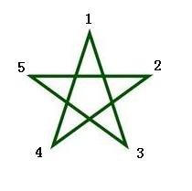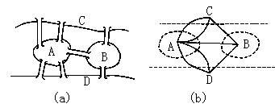
我们已知：欧拉图的判定方法：当且仅当该图所有顶点度数都是偶数。
所以判断一个图是否是欧拉图，那么只要图画得对，度数数得对，那就没有什么问题了！“七桥问题”也不用走了，我们是不可能实现的！

1、但是找出回路路径可就不是那么容易的事情了，简单起见，我先找一条路径好了。五角星是一个很好的“一笔画”问题，我们从1开始，有3，4两种选择，我们选小的3，又有1，5两种选择，可是1-3这条路我们走过了！所以呢，有过的路一定要标记，不能再走了！从这里我们得到了必须要加入的一个考虑的因素，边的“标记”。
2、“五角星”这个图太好了无论我们怎么走，终究可以找到那条回路。可并不是所有的图都是这样的，假如你一直朝着一个地方走，突然发现这是一条死胡同（路已经都标记了），那这回去的路也不记得了，那不久悲剧了嘛！所以要记录回去的路，是很必要的！记忆 = 堆栈，运用堆栈的思想记录就能记录走过的路了。
3、假设我现在已经返回了一个岔口，刚才的路是错的，肯定不能走了，得走其它路。别急！你刚才的路其实根本就没有走，但是你已经标记你走过的，这样做必然是不对的。这是一个棘手的问题，我先暂时放一下。

现在遗留下来的问题：
- 只有一条回路路径；
- 没有走的路我已经错误标记了。
这下问题会在下面的分析出给出，让我们逐步向下拓展吧。

三、问题求解的整体框架结构
很明显，这是一个图的结构，由于从一点逐步由边向下走，因此我选择邻接表作为存储结构。
struct arcNode 顶点
{
int arcData;
arcNode *nextArc;
int viewFlag; 额外增加的标记，来标记是否走过这条边。
};

struct vertexNode 边
{
int vertexData;
arcNode *firstArc;
int deg; 额外增加的这个顶点度数的计算。
};
class Euler_Graph 图
{
public:…
private:
vertexNode *Vertexs; 这个图中仅有一个数据，一个指向顶点的指针即可。
int vertexNum,arcNum;
};

这样基本的图结构也就建立好了，我的程序要实现三个功能1、建立一个图；2、深度优先遍历图；3、关于欧拉回路的求解。
1、这里的建图与一般的图的建立是相同的，加入了度数的记录，顶点每连接一条边，度数++。我实现的是无向图，比如输入“1 3”相连，则会有1顶点后连了3，3顶点后连了1。
2、深度优先遍历图，需要创建一个访问数组，利用堆栈实现遍历。
3、欧拉回路求解具体在主要算法中。
4、退出程序。
做出这样的用户界面，提升亲和力。

四、主要算法

欧拉回路的求解利用流程图体现：
No

是否为欧拉图
返回说明原因

Yes

第一个顶点进栈
No

堆栈不为空或者“所在”顶点不是1顶点
输出堆栈中回路路径

Yes

取得“所在”顶点地一条边p
No
No
1、下一顶点是p指向的顶点；
2、标记这条边；3、原顶点进栈；4、继续访问；
p指向它关联的下一个边
p为空
出栈顶点的第一条边是p
Yes
Yes
No
p不为空而且p没有被访问过

现在我们已经得到一条以1顶点为起始，1顶点为终止的欧拉回路路经存在数组中，接下来就要思考怎么样得到所有的路径。
例如“五角星”，得到路径1 – 3 – 5 – 2 – 4 – 1，这里的起始与终止为1个顶点，那么我们可以其头尾相连，删去一个“1”就形成了一个“圈”！这样的话，我们从任何一点顺时针逆时针走，绕一圈后都可以得到一个路径，也是欧拉路径！问题因此就简化为，将数组中的数，按不同的顺序输出即可！

输出所有欧拉路径的伪代码如下：
for(从任何一条边开始都可以，因此要做边数次的循环，j=0为循环变量)
{
for(从任一顶点开始走，循环变量i=0)
{
这里运用了循环队列的思想，使数组成为一个“圈”！%arcSum即可
cout<<Eulerloop[(i+j)%arcSum]+1;
cout<<" → ";
}
cout<<终止顶点，即起始顶点
cout<<endl;

cout<<起始顶点，即刚才的终止结点
我们要倒着将刚才的路径输出，方法与上面相同，顺序相反
for(i--;i>=0;i--)向前走
{
cout<<" → ";
cout<<前一个顶点;
}
cout<<endl;
}

五、测试
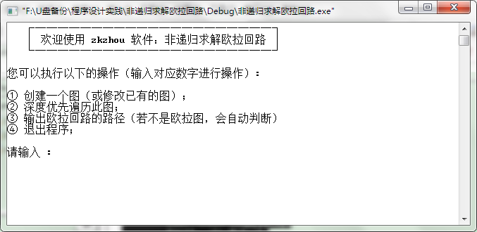

输入1之后，创建“七桥图”
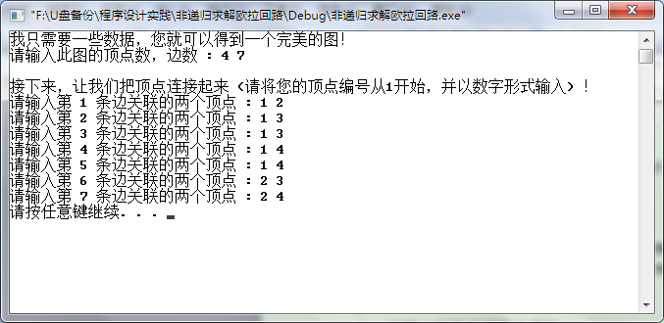
输入2之后，深度优先遍历这个图
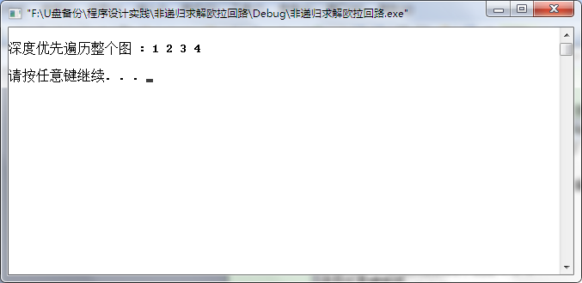
求解欧拉回路
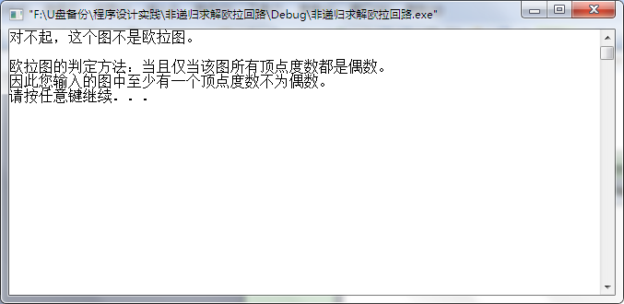

我们再将“五角星”输入，进行求解欧拉回路

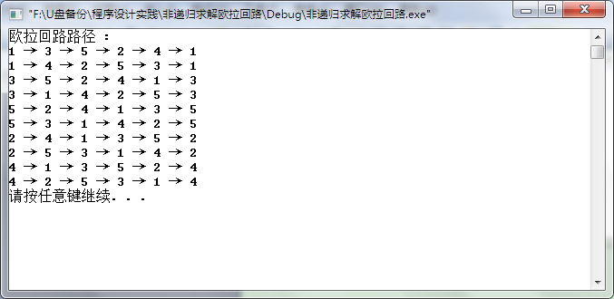

得到了所有欧拉回路的路径

测试一切正常，输入其它的图也可以得到想要的结果。

之前还有一个问题未能解决，即如果遇到“死胡同”了怎么办，也就是说前面的路已经标记了。再次分析，发现不可能存在死胡同的情况！因为如果你现在是死胡同，那它就永远是死胡同了，不可能访问这条路，也就是不能走这条有死胡同的路。只有一种可能会出现这种情况，这个图本身就不是欧拉图。

六、总结
程序中最重要的两个算法：得到一条回路路径以及输出所有路径都是自己想出的，灵活使用了堆栈的思想，对自己的能力和信心有所提升！尤其是遇到的题目中的问题，能分析到它的本质，并找到相应的解决方案。出色完成了这个程序“非递归求解欧拉回路”。对自己进一步的要求就是，能够用VC来实现这个程序，使程序更具有亲和力。
